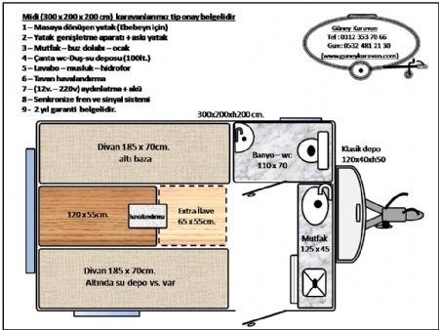
65 x 70 cm
Gardrop
İçten-196 cm
110 cm
65 cm
120 cm
GÜNEY MİDİ TADİLATI:
Tek Kişilk; Bazalı Kolt.
PORTATİF
MASA

120 x 196 cm
YATAK-BAZA

Dıştan-300cm

